Link Ref: <https://javascript.info/>

1. Use strict

Link Ref: <https://viblo.asia/p/use-strict-la-gi-va-cach-su-dung-trong-javascript-3P0lPz2mKox>

Js lộn xộn nhưng khi dùng use strict => chính xác và nghiêm ngặt 🡺 ko thể viết code bừa bãi

1. Variable: let, var, const

Link Ref: <https://viblo.asia/p/phan-biet-kieu-bien-var-let-va-const-trong-javascript-ORNZqaOnZ0n>

1. Js Engine

Link Ref: <https://codecute.com/javascript/javascript-engine-la-gi-tim-hieu-javascript-engine.html>

1. Type conversion

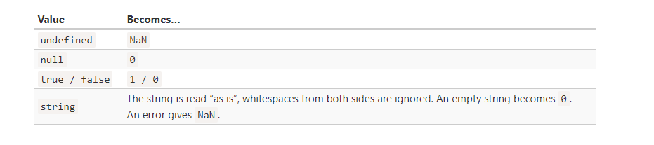

1. Operators

++counter (tăng trước sau đó sử dụng) and counter++(sử dụng trước sau đó tăng)

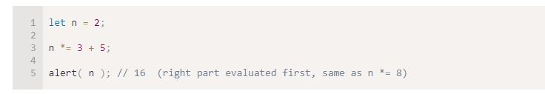

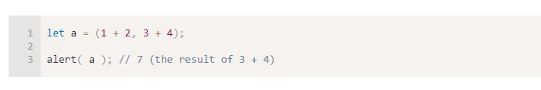

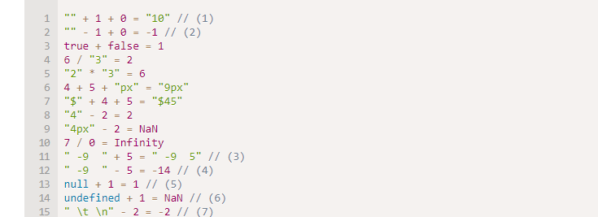

1. Comparisons

+ Comparison diffirent type => convert to number



+ Null => 0, underfined => NaN

+ Don’t use >=, <=, == with variable may be null/underfined